МИНОБРНАУКИ РОССИИ

Федеральное государственное бюджетное образовательное учреждение высшего образования

НИЖЕГОРОДСКИЙ ГОСУДАРСТВЕННЫЙ ТЕХНИЧЕСКИЙ

УНИВЕРСИТЕТ им. Р.Е.АЛЕКСЕЕВА

Институт радиоэлектроники и информационных технологий

Кафедра информатики и систем управления

“Системы контроля версий ”

(наименование темы проекта или работы)

ПОЯСНИТЕЛЬНАЯ ЗАПИСКА

к курсовой работе

(курсовому проекту, ОТЧЕТ по лабораторной работе)

по дисциплине

________” Основы информатики ”________________

(наименование дисциплины)

РУКОВОДИТЕЛЬ:

Степаненко М. А.

(подпись) (фамилия, и.,о.)

СТУДЕНТ:

________________ _______Панков А. А.__

(подпись) (фамилия, и.,о.)

22-ПМ-2

(шифр группы)

Работа защищена «___» ____________

С оценкой ________________________

Нижний Новгород 2022

Лабораторная работа №5 “Системы контроля версий”

Цель работы: Научиться работать с системой контроля версий Git Hub. Загрузить лабораторные работы в репозиторий.

Ход работы:

1) Клонировал репозиторий к себе на компьютер.

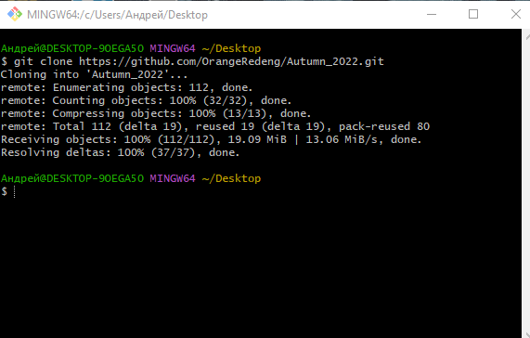

2) Загрузил свои лабораторные работы в папку Autemn .

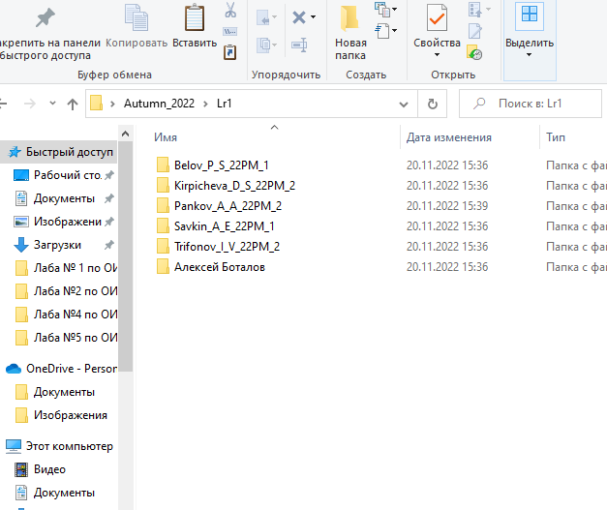

3) 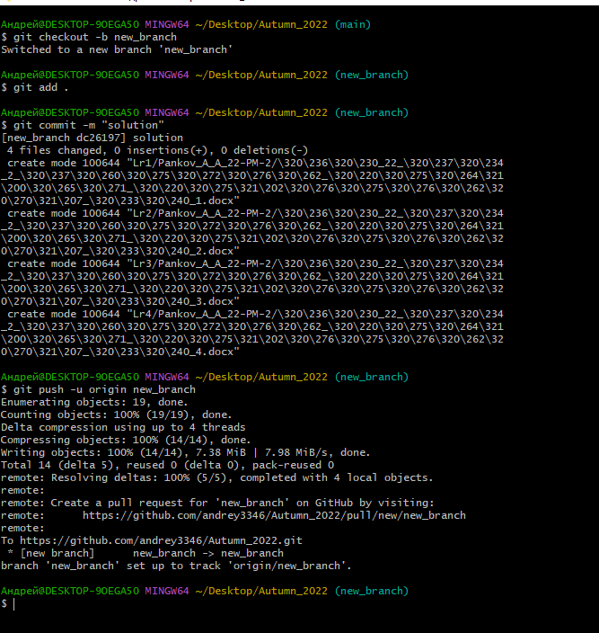

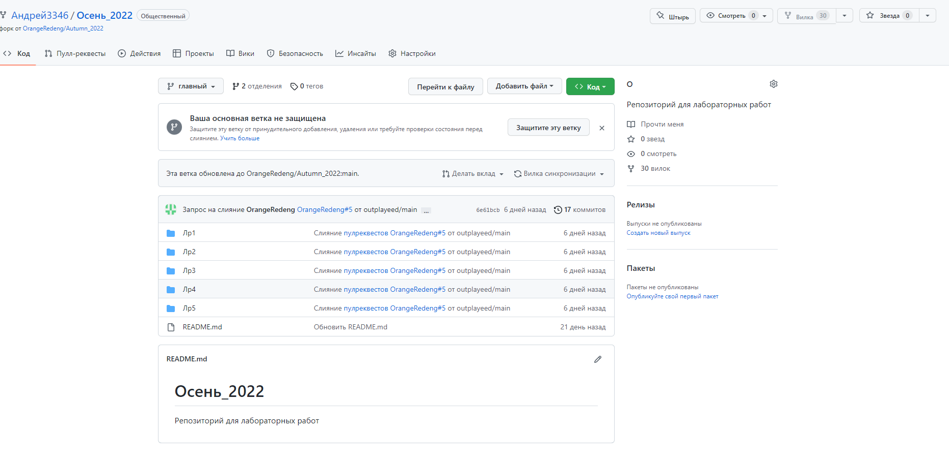

Вывод: Научился работать с системой контроля версий Git Hub. Загрузил контрольные работы в репризиторий.